Učimo nemački, nove reči – putujemo kroz vreme
oder
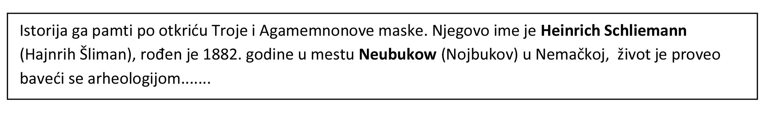
Landeskunde Deutschland: deutsche Geschichte

,,Čekajte, jel ovo čas istorije?” - ,,Nije, ovo su LEMO, ZEITKLICKS i jedna po malo istorijska tema – Landeskunde Deutschland: deutsche Geschichte.” – ,,Dobro, tema mi zvuči poznato, ali i dalje ne znam šta su Lemo i Zeitklicks, molim vas objasnite.”

Priključite se – nastavljamo putovanje – Landeskunde Deutschland: deutsche Geschichte (i još jednom poznata adresa http://deutschlernerblog.de/landeskunde-deutschland-die-besten-seiten-materialien-und-angebote/) vodi vas kroz istorijske, kulturne i političke događaje koji su obeležili pozornicu Savezne Republike Nemačke. Selimo se u Berlin – godina je 1927:
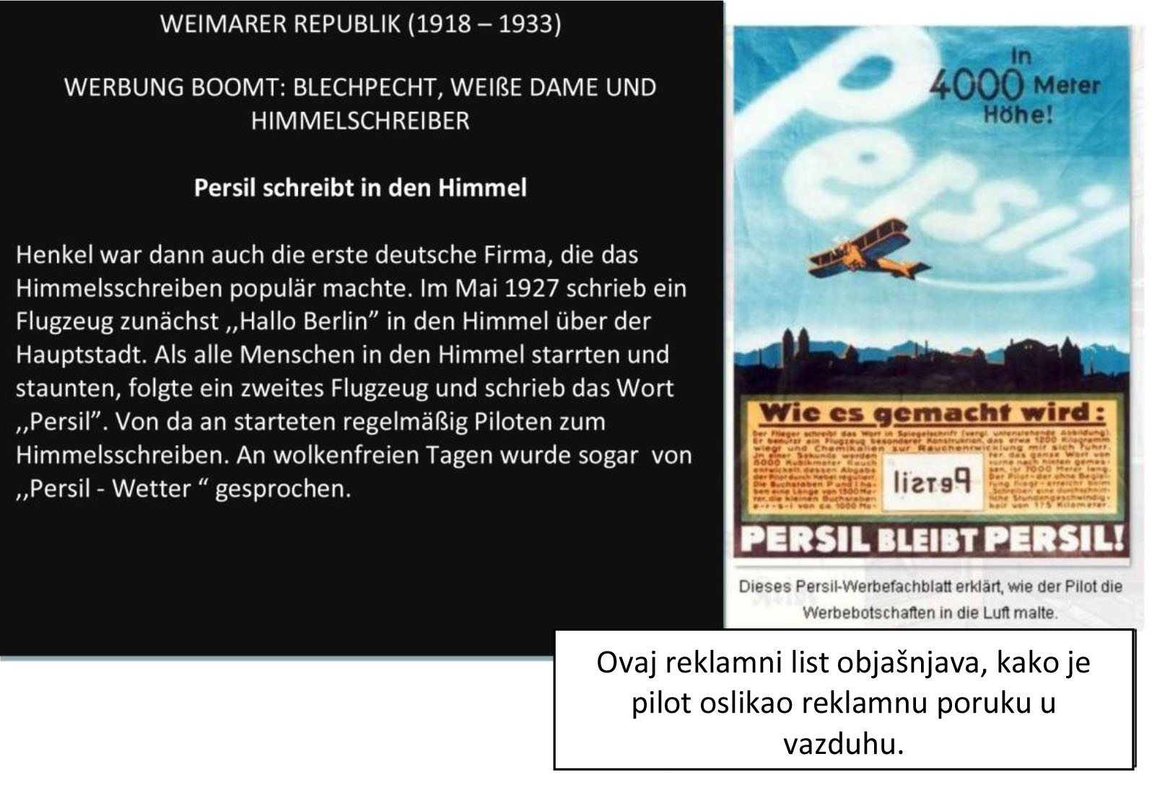

Naučili smo:

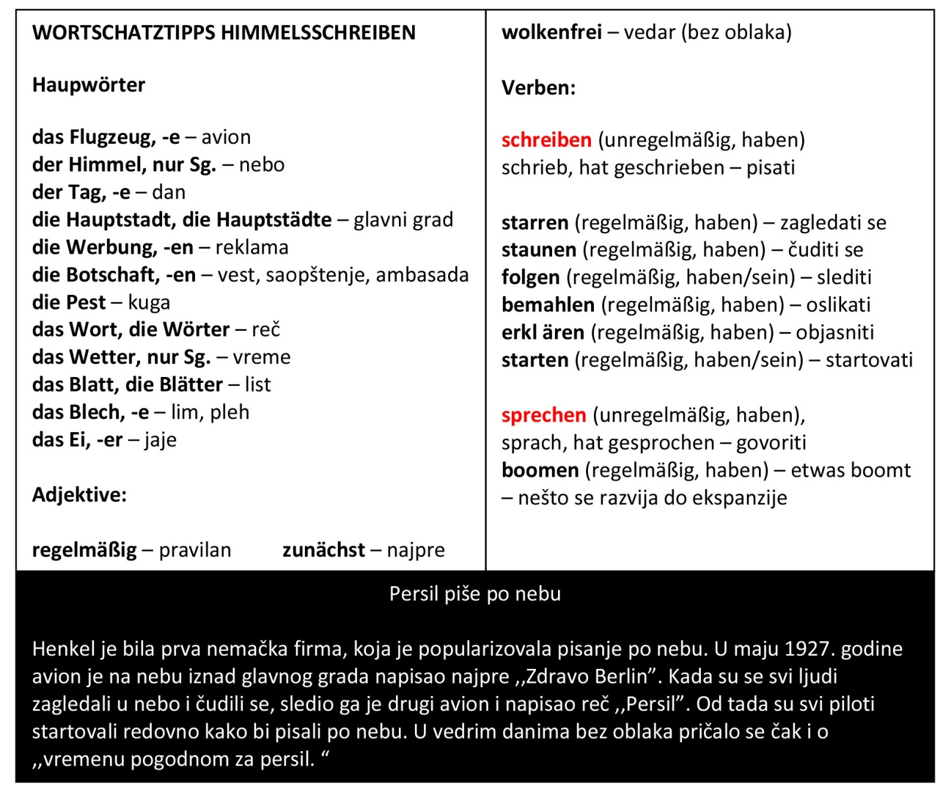

Zeitklicks je vremeplov koji se čita, sluša i gleda – Zeitklicks će vam, primera radi, ispričati po neki detalj iz života Alberta Ajnštajna, Valtera Gropijusa i Roze Luksemburg (opcija Hör mal!). Znamo li glagol schauen (regelmäßig, haben – schaute, hat geschaut – pogledati ) – u svakom od članaka u opciji Schau mal! pronaći ćete i po neki video. I konačno, da li ste se kao deca igrali sa klikerima? – opcija Mach mit! vraća vas u svakodnevicu onog vremena. Još smo u Vajmarskoj republici – za ovu igru potrebna vam je lopta i nekoliko kapa – neki klinci su se nekada ovako igrali:
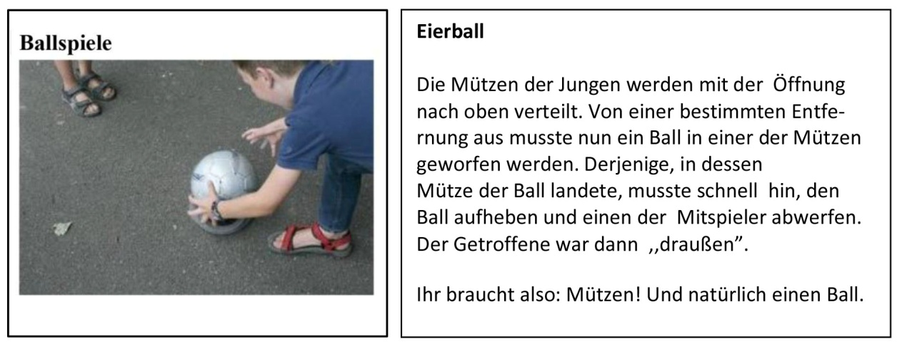

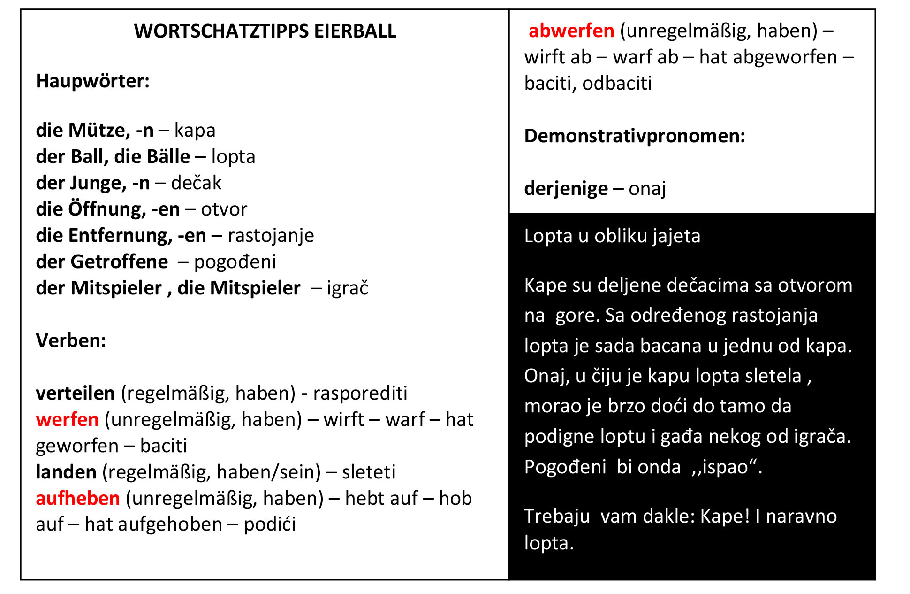
O ovom vremeplovu toliko – putovanje nastavljamo u duhu klasične istorije – dobrodošli u LEMO
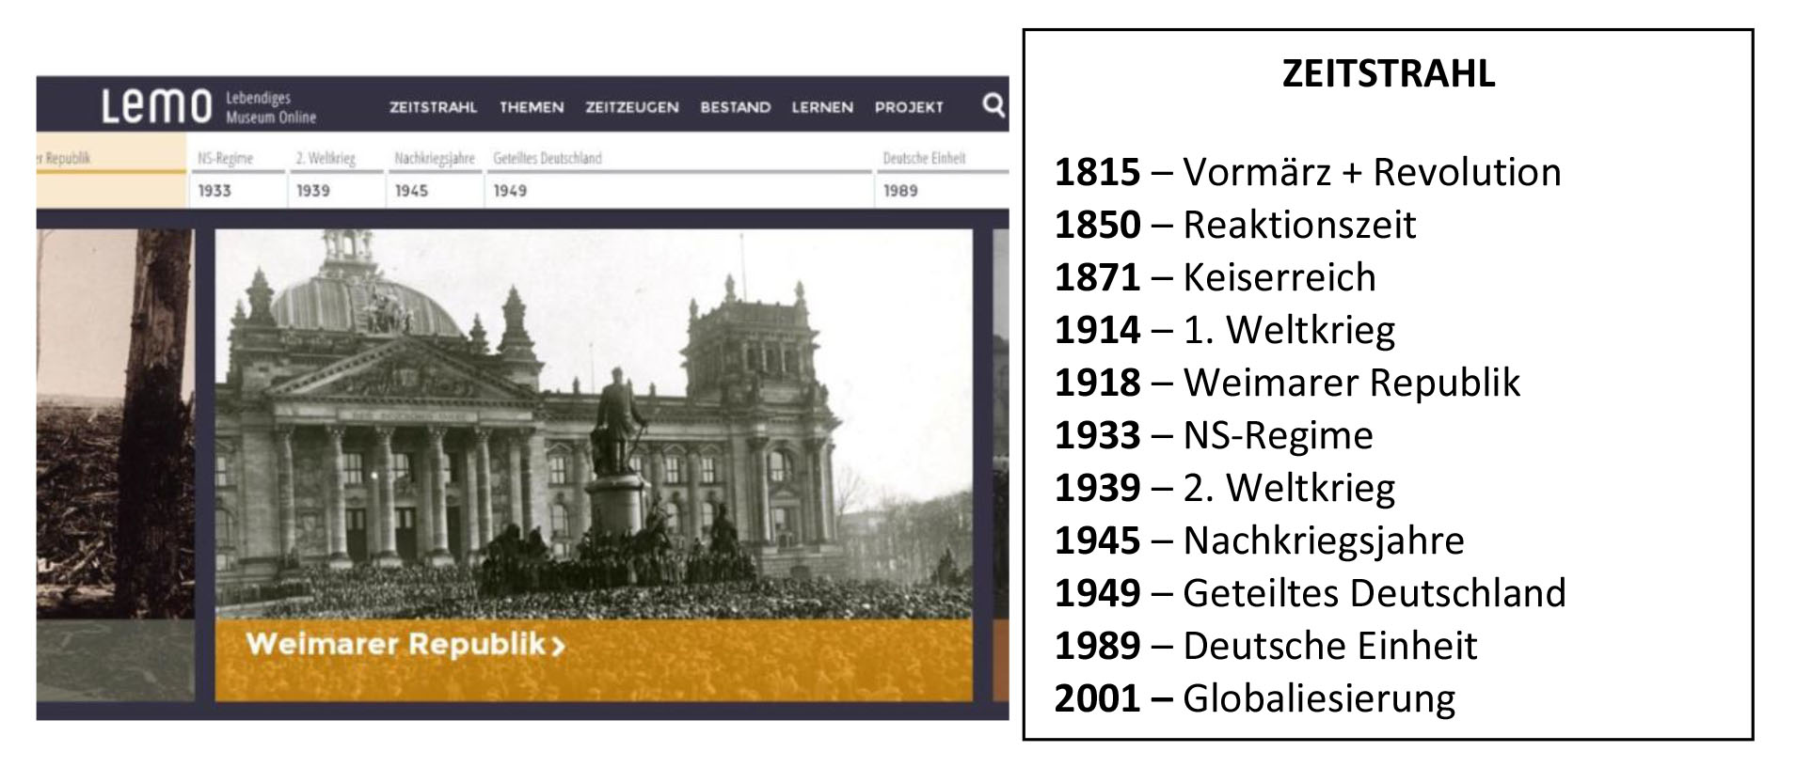
( Lebendiges Online Museum) . Nalazimo se u muzeju – period, godinu i temu možete birati sami – pričamo o događajim i ličnostima koji su obeležili istorijsku scenu Nemačke u godinama od revolucije 1815.-te do današnjih dana – evo i mogućih hronoloških okvira:

Istorija Nemačke ne može se zamislite bez priče o Berlinskom zidu – dodatne materijale na ovu temu pronaći ćete ovde – der Mauerfall – eine Unterrichtsreihe von der Deutschen Welle.

Ovim završavamo naše današnje putovanje. Nastavite ga sami......

